Тема 15. Фізіологія вегетативної нервової системи.

- Еволюція вегетативної нервової системи.
- Загальний план будови вегетативної нервової системи хребетних.
- Метасимпатична нервова система.
- Взаємозв’язок симпатичної і парасимпатичної системи в регуляції функцій.
- Вегетативні рефлекси.

1.
Формування вегетативної нервової системи у філогенезі тісно пов’язано із загальним розвитком ЦНС, тому її функції на ранніх етапах еволюції є недосконалими. Загальнобіологічне значення розвитку автономної регуляції функцій полягає в удосконаленні регуляції гомеостазу (гомойотермні тварини).
Еволюція вегетативної нервової системи починається з анелід, коли від соматичної нервової системи відокремлюються нервові елементи, які контролюють кишкову трубку. Вони утворюються з клітин глоткових вузлів і формують самостійні ганглії. У членистоногих існує вже достатньо чітко диференційована вегетативна нервова система з вузлами і нервовими стовбурами, які йдуть до м’язів шлунку. Наприклад, у бабки, виділяють краніальний, тулубовий та каудальний відділи. Тулубовий відповідає симпатичній, а краніальний та каудальний – парасимпатичній нервовій системі хребетних.
У нижчих хордових сформованих вегетативних гангліїв не виявлено хоча існують вісцеральні гілки спинномозкових нервів. У нижчих хребетних (міноги, акули) від спинномозкових нервів відходять гілки до внутрішніх органів і серця й виникає метасимпатична нервова система. У кісткових риб утворюється парний симпатичний стовбур, характерний для вищих хребетних. В подальшому в ході еволюції будова вегетативної нервової системи ускладнюється, відрізняючись розмаїтістю у різних груп. У міру розвитку ускладнюється й клітинній склад гангліїв. Якщо у нижчих хребетних ще нема чітких специфічних різниць між нервовими клітинами, то у більш розвинених є вже три їх типи: чутливі, еферентні та асоціативні.

2.
Термін «вегетативна нервова система» був запропонований французьким фізіологом М. Біла ще на початку 19 століття. Головна її функція полягає в підтримці сталості внутрішнього середовища (гомеостазу) при різноманітних впливах на організм. В той же час, ця система регулює органи й системи, які безпосередньо не приймають участі в підтримці гомеостазу (наприклад, статеві органи). Вегетативна (автономна) нервова система включає морфологічно та функціонально різні відділи: симпатичний, парасимпатичний та метасимпатичний.
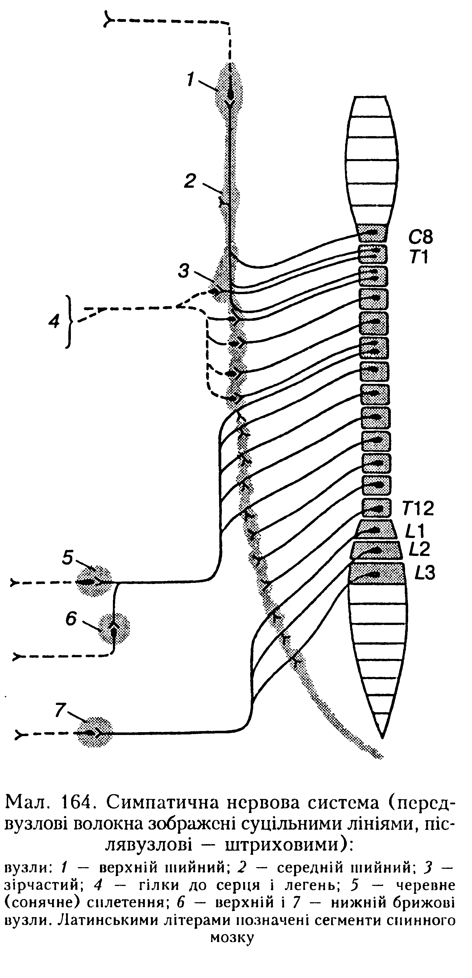  Симпатична нервова система (передвузлові волокна зображені суцільними лініями, післявузлові – штриховими):  Вузли: 1 – верхній шийний, 2 – середній шийний, 3 – зірчастий, 4 – гілки до серця та легень, 5 – черевне (сонячне) сплетіння, 6 – верхній і 7 – нижній брижові вузли. Латинськими літерами позначені сегменти спинного мозку. | 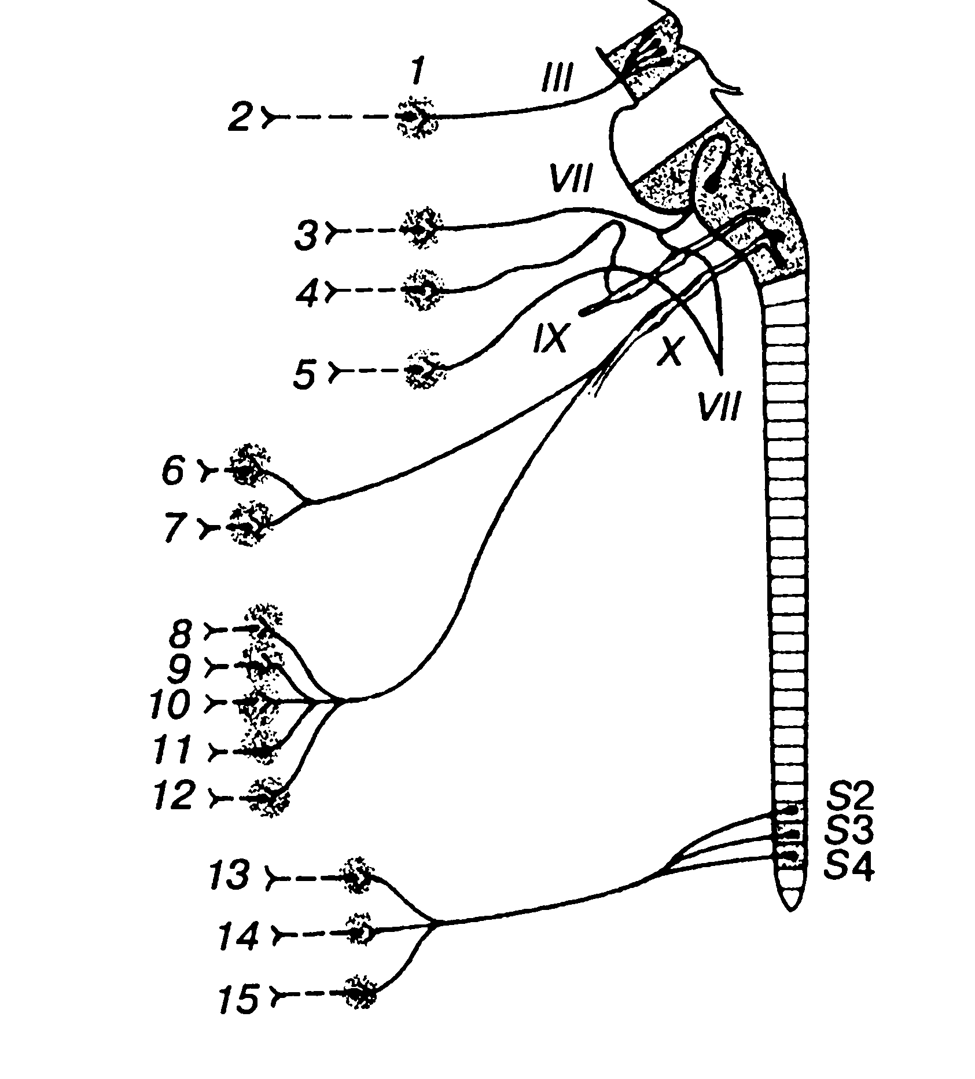  Парасимпатична частина автономної нервової системи (передвузлові волокна зображено суцільними лініями, післявузлові – штриховими):  1 – війчастий вузол; післявузлові волокна до: 2 – зіниці, 3 – сльозової залози, 4 – привушної залози, 5 – піднижньощелепної залози, 6 – серця, 7 – бронхів, 8 – шлунку, 9 – кишок, 10 – печінки, 11 – підшлункової залози, 12 – нирок, 13 – товстої кишки, 14 – сечового міхура, 15 – статевих органів. Латинськими цифрами позначено черепні нерви; S₂-S₄ – сегменти спинного мозку.
Нервові центри симпатичної та парасимпатичної систем розташовані в різних відділах центральної нервової системи. Так, нервові центри СНС мають торако-люмбальну локалізацію у спинному мозку, нейрони цих центрів розташовані в бічних рогах сірої речовини від верхнього грудного до 4-5 поперекового сегментів (T₁-L₅). Центри ПСН мають краніо-сакральну локалізацію. Краніальні центри знаходяться в ядрах III, VII, IX, Х пар черепно-мозкових нервів, а сакральні – у бічних рогах трьох сегментів крижового відділу спинного мозку.
№ з/п | Ознака | Вегетативна нервова система
№ з/п | Ознака | симпатична | парасимпатична
1. | Локалізація сегментарних центрів | Бічні роги сірої речовини від верхнього грудного до 4-5 поперекового сегментів (T₁-L₅) | Краніальний: ядра III, VII, IX, Х пар черепно-мозкових нервів; сакральний – бічні роги трьох сегментів крижового відділу
2. | Локалізація еферентних нейронів | превертебральні ганглії (симпатичні стовбури), що лежать по обидва боки від хребта | паравертебральні ганглії (периферичні нервові вузли) лежать поряд з органами, які вони іннервують
3. | Пре- та постгангліонарні волокна | прегангліонарні нервові волокна, як правило, короткі, а постгангліонарні – довгі | прегангліонарні волокна, як правило, довгі, а постгангліонарні – короткі
4. | Медіатор пре- та постгангліонарних нейронів | В прегангліонарних – ацетилхолін, постгангліонарних - норадреналін | В пре- та постгангліонарних - ацетилхолін
5. | Зона іннервації | Генералізовані впливи на організм | Локальні впливи на органи
Особливістю вегетативної НС є локалізація еферентного нейрону, винесеного за межі центральної нервової системи і розташованого у вегетативних гангліях. У нервових центрах соматичних рефлексів і вставні, і еферентні нейрони розташовані в межах мозку, у вегетативних центрах вставні нейрони локалізовані в мозку, а еферентні – у гангліях. Для симпатичного відділу це превертебральні ганглії (симпатичні стовбури), що лежать по дві сторони хребетного стовбуру, для парасимпатичного відділу – паравертебральні ганглії (периферичні нервові вузли), що лежать поблизу органів, які вони іннервують.
Нервові волокна, що відходять від вставних нейронів мозку і виходять у напрямку до гангліїв, одержали назву прегангліонарних, вони утворюють синапси на еферентних нейронах гангліїв. Нервові волокна, які відходять від нейронів та гангліїв еферентно, називають постгангліонарними, вони утворюють синапси на ефекторах які вони регулюють. Тому в симпатичному відділі прегангліонарні нервові волокна, як правило, короткі, а постгангліонарні – довгі. У парасимпатичному відділі, навпаки, прегангліонарні волокна, як правило, довгі, а постгангліонарні – короткі.

3.
Багато внутрішніх органів після перерізання вегетативних нервів або навіть після вилучення з організму продовжують здійснювати властиві їм функції без особливих наявних змін. Зберігає координовану перистальтичну та всмоктувальну функцію кишка, скорочується перфузоване серце. Ця функціональна автономія пояснюється наявністю в стінках цих органів гангліозної системи, яка має власний автоматизм та необхідні для автономної рефлекторної й інтегративної діяльності ланки. Отже, більшість порожнистих вісцеральних органів поряд з існуванням екстраорганної симпатичної та парасимпатичної нервової системи має власний механізм нервової регуляції. Керування роботою в цьому випадку забезпечується рефлекторними дугами, що замикаються в межах стінки самих органів. Цю складову вегетативної нервової системи називають метасимпатичною нервовою системою.
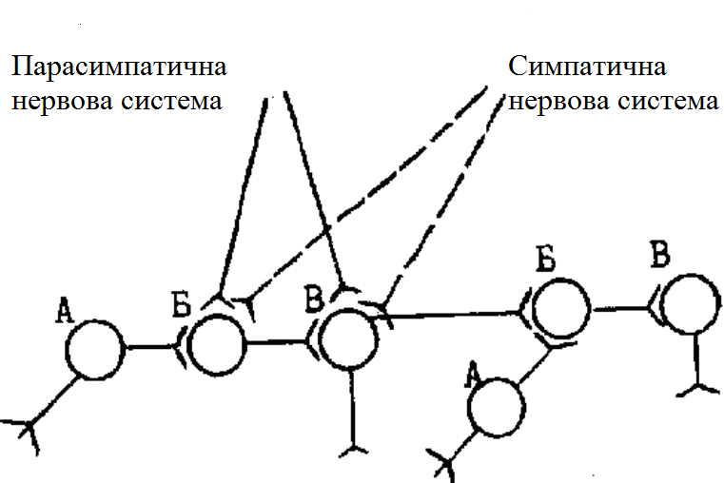 | Функціональний модуль метасимпатичної нервової системи:  А – аферентний нейрон, Б – вставний нейрон, В – еферентний нейрон.
Метасимпатична нервова система має багато ознак, які відрізняють її від інших частин вегетативної нервової системи.
1. Іннервує тільки внутрішні органи, наділені власною моторною активністю; у сфері її іннервації знаходяться гладкі м'язи, всмоктуючий і секретуючий епітелій, місцеві ендокринні елементи.
2. Одержує синаптичні входи від симпатичної та парасимпатичної систем та не має прямих контактів з еферентною частиною соматичної рефлекторної дуги.
3. Поряд із загальним вісцеральним аферентним шляхом вона має власну сенсорну ланку.
4. Не знаходиться в антагоністичних відносинах з іншими частинами нервової системи.
5. Представляючи істинно базову іннервацію, вона володіє набагато більшою, ніж симпатична і парасимпатична нервова система, незалежністю від ЦНС.
6. Органи зі зруйнованими чи з виключеними за допомогою гангліоблокаторів метасимпатичними шляхами втрачають властиву їм здатність до координованої ритмічної моторної функції.
7. Метасимпатична нервова система має власну медіаторну ланку (аденозин, субстанція Р та ін.).
Таким чином, метасимпатична нервова система являє собою самостійний регуляторний механізм, який забезпечує автономність роботи периферичних органів.

4.
Багато внутрішніх органів одержують як симпатичну, так і парасимпатичну іннервацію. Впливи цих двох відділів часто носять антагоністичний характер. Так, подразнення симпатичних нервів приводить до збільшення частоти скорочень серця й ударного об’єму серця, гальмування активності кишечнику, розслаблення жовчного міхура та бронхів.
У той же час у більшості випадків обидва відділи вегетативної нервової системи діють «синергічно». Цю функціональну синергію особливо добре видно на прикладі рефлексів серця від барорецепторів. Подразнення барорецепторів при підвищенні артеріального тиску приводить до зниження частоти й сили скорочень серця. Цей ефект обумовлений як збільшенням активності парасимпатичних серцевих волокон, так і зниженням активності симпатичних волокон.
У багатьох органах у фізіологічних умовах переважають впливи парасимпатичних нервів. До таких органів відносяться сечовий міхур і деякі екзокринні залози. Існують також органи, які іннервуються тільки симпатичними нервами; до них відносяться майже всі кровоносні судини, селезінка, гладкі м'язи ока, деякі екзокринні залози і гладкі м'язи волосяних цибулин. Під дією симпатичних нервів може підсилюватися глікогеноліз у печінці та ліполіз у жирових клітинах, що приводить до збільшення концентрації глюкози та вільних жирних кислот у крові. Парасимпатичні нерви не впливають на ці процеси.

Вплив симпатичних і парасимпатичних нервів на різні органи
Орган (система) | Симпатичні  ефекти | Парасимпатичні ефекти
Внутрішньо-очні гладенькі м’язи:  м’яз розширення зіниці  циліарний м’яз | скорочення  розслаблення | -  скорочення
Серце:  частота скорочень  сила скорочень | збільшення  збільшення | зменшення  зменшення
Кровоносні судини:  артерії шкіри  артерії скелетних м’язів  коронарні артерії  судини мозку | звуження  звуження  звуження  розширення | -  -  -  -
Травний тракт:  сфінктери  інші гладкі м'язи  слинні залози  парієнтальні клітини шлунка  головні клітини шлунка  підшлункова секреція | скорочення  розслаблення  секреція  зниження секреції  секреція  зниження секреції | розслаблення  скорочення  секреція  секреція  секреція  секреція
Бронхіальні м'язи | розслаблення | скорочення
Сечовий міхур:  детрузор  внутрішній сфінктер | розслаблення  скорочення | скорочення  -
Шкіра:  потові залози  піломоторні м’язи | секреція  скорочення | -  -
Узагальнюючи наведене вище, вважають, що парасимпатична система викликає трофотропні, а симпатична – ерготропні ефекти.

5.
Вегетативна та соматична нервова система тісно пов’язані, хоча при подразненні інтерорецепторів обидві системи реагують по різному. Виділяють 5 груп вегетативних рефлексів:
1) Вісцеровісцеральні рефлекси викликаються подразненням інтерорецепторів і відіграють важливу роль у взаємодії та саморегуляції внутрішніх органів. Основою для їх здійснення є місцеві рефлекторні дуги, що замикаються у вузлах автономної нервової системи.
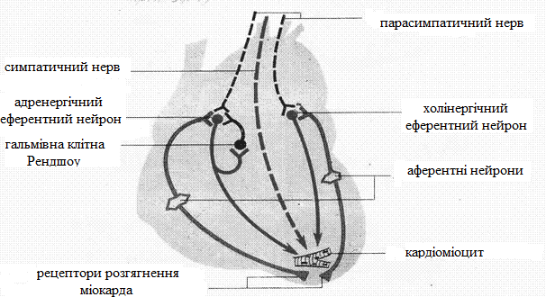 | Вісцеро-вісцеральні рефлекси серця.  Збільшення наповнення правого передсердя підсилює скорочення лівого шлуночка
Ці дуги можуть бути різного рівня: одні з них забезпечуються метасимпатичною нервовою системою, інші – у передхребетних гангліях, треті – у спинальних центрах і структурах більш високого рівня. До цих рефлексів належать вісцерокардіальні (дослід Гольця), кардіокардіальні, шлунково-печінкові та ін. У деяких хворих з ураженням шлунка спостерігається гастрокардіальний синдром при якому виникає недостатність коронарного кровотоку і приступи стенокардії.
2) Вісцеродермальні рефлекси виникають при подразненні рецепторів внутрішніх органів і проявляються у зміні шкірної чутливості, пітливістю на обмежених ділянках поверхні шкіри (дерматомах). Це обумовлено тим, що вісцеральні та шкірні чутливі волокна конвергують на одних і тих же нейронах спино-таламічного тракту. Підвищення збудливості цих нейронів призводить до того, що кора головного мозку приписує збудження рецепторам шкірної області. Подібні шкірні реакції (підвищення чутливості) з'являються при захворюваннях внутрішніх органів і називаються відбитим болем, а ділянки, де він виникає, – зонами Захар’їна-Геда. При хворобах серця, печінки, жовчного міхура, шлунка, товстої кишки й інших внутрішніх органів пацієнти нерідко скаржаться на болі в цих зонах, що полегшує діагностику.
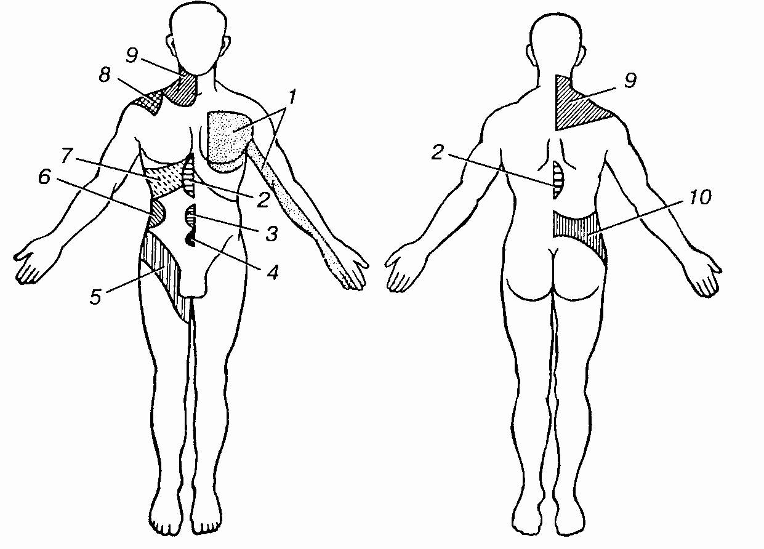 | Проекційні зони (Захар’їна-Геда) від внутрішніх органів:  1 – серце, 2 – шлунок, підшлункова залоза, 3 – кишечник, 4 – сечовий міхур, 5 – сечовід, 6 – нирки, 7, 8 – печінка, 9 – легені, бронхи, 10 – органи сечостатевої системи.
3) Дерматовісцеральні рефлекси проявляються в тому, що подразнення певних ділянок шкіри супроводжується судинними реакціями та змінами функції внутрішніх органів. На цьому засноване застосування ряду лікувальних процедур (фізіотерапія, рефлексотерапія). Так, збудження терморецепторів шкіри (нагрівання або охолодження) через симпатичні центри відбувається почервоніння ділянок шкіри, гальмування активності внутрішніх органів, які іннервуються з однойменних сегментів спинного мозку. В особливу групу відносять рефлекс Даніні-Ашнера, який використовують у медичній практиці для термінового зниження артеріального тиску при натисканні на очні яблука.
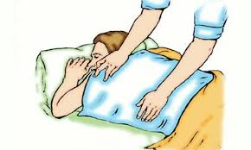 | Використання дерматовісцеральних рефлексів при лікуванні  Накладання гірчичників
4) Вісцеромоторні рефлекси здійснюються при збудженні рецепторів внутрішніх органів, що призводить до скорочення або гальмування поточної активності скелетних м'язів. Розрізняють «коригуючі» та "пускові" впливи від рецепторів внутрішніх органів. Перші приводять до зміни тонусу скелетних м'язів, а другі – самостійно активізують їх скорочення. Обидва типи впливів пов'язані з посиленням сигналів, що надходять аферентними шляхами вегетативної рефлекторної дуги. Вісцеромоторні рефлекси нерідко спостерігаються при захворюваннях внутрішніх органів.
 | Вимушена поза  Головний біль
Наприклад, при холециститі або апендициті виникає напруга м'язів в області, що відповідає локалізації патологічного процесу. Така захисна напруга м'язів черевної порожнини (дефанс) пов'язана зі збудливим впливом вісцеральних аферентних волокон на мотонейрони. До захисних вісцеромоторних рефлексів відносяться також і, так звані, вимушені пози, які приймає людина при захворюваннях внутрішніх органів (наприклад, згинання й приведення нижніх кінцівок до живота).
5) Моторновісцеральні рефлекси характеризуються впливом напруги скелетних м’язів на внутрішні органи. Ці зміни обумовлені подібною локалізацією аферентних соматичних та еферентних вегетативних волокон в межах сегментів спинного мозку. На цьому засновано, зокрема, застосування комплексів лікувальної фізкультури при захворюваннях внутрішніх органів. У здійсненні розглянутих вище рефлекторних актів беруть участь "центри" спинного, довгастого, середнього та проміжного мозку. Вони можуть активізуватися й імпульсами відповідних зон кори великого мозку.
 | Використання моторновісцеральних рефлексів при відновленні після інсульту
Крім вищезгаданих вегетативних рефлексів, дуги яких замикаються на різних рівнях ЦНС, виділяють, так звані периферичні або місцеві вісцеральні рефлекси. Ще в минулому столітті М. Соковнін довів, що можна викликати скорочення сечового міхура при подразненні тазового нерва за умови, коли всі зв'язки нижнього брижового ганглія з ЦНС перервані.
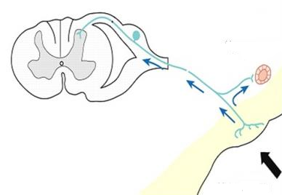 | Схема здійснення аксон-рефлексу, який забезпечує саморегуляцію тонусу судин
Таке явище одержало назву прегангліонарного аксон-рефлексу – збудження спочатку поширюється прегангліонарними волокнами в антидромному напрямку (тобто в ЦНС), а потім через колатералі того ж аксона йде в ортодромному (тобто на периферію) до гангліонарних нейронів. Подібні периферичні рефлекси мають велике значення для здійснення саморегуляції внутрішніх органів та їхньої взаємодії.

